市场监管简报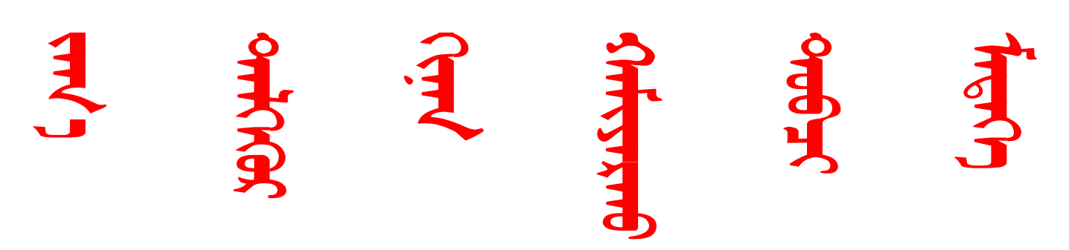
第188期
根河市市场监督管理局 2025年6月9日
根河市市场监督管理局第一党支部开展
“七一”主题党日暨纪律作风专题教育活动
为深入贯彻落实全面从严治党要求，强化党员干部纪律作风建设，6月27日，根河市市场监督管理局第一党支部组织开展“七一”主题党日活动，通过支部书记讲纪律作风党课、重温入党誓词、参观根森公司反腐倡廉警示教育基地的形式，引导党员干部以案为鉴、警钟长鸣，为市场监管事业高质量发展提供坚强纪律保障。
活动中，党支部书记结合魏栓师严重违纪违法典型案例，深入剖析其堕落根源，从理想信念缺失、纪律意识淡薄、权力滥用等方面开展警示教育。党课强调，全体党员要以反面典型为镜，时刻绷紧纪律之弦，在执法检查、行政审批等工作中严守中央八项规定精神，杜绝吃拿卡要、以权谋私等行为，始终做到公正用权、依法用权、廉洁用权。
党课结束后，在支部书记的带领下，全体党员高举右拳，面向鲜红的党旗重温入党誓词。铿锵有力的誓言回荡在活动现场，进一步强化了党员的身份意识和责任担当，激励全体党员牢记初心使命，以实际行动践行对党的庄严承诺。
活动最后，部分党员前往根森公司反腐倡廉警示教育基地参观学习。大家依次参观了“清风正气、廉洁楷模”“以案为鉴、警钟长鸣”展区。通过大量真实鲜活的案例，深刻展示了腐败分子因贪欲之害丧失理想信念、无视党纪国法，最终陷入犯罪深渊、失去自由的惨痛教训，让党员干部直观感受到腐败行为对个人、家庭、社会和国家造成的严重危害。同时，展厅中展示的先进典型事迹，也激励着党员干部向榜样看齐，坚守廉洁自律底线，永葆共产党人清正廉洁的政治本色 。
此次活动既是一次深刻的思想洗礼，更是一堂生动的廉政教育课。下一步，根河市市场监督管理局第一党支部将持续深化纪律作风建设，把警示教育融入日常、抓在经常，推动党员干部以更加严明的纪律、更加务实的作风投入到市场监管工作中，为营造公平竞争的市场环境、安全放心的消费环境提供坚实保障。（编辑人：孔德荣，电话：15647036766，审核人：边永军，电话：18804986000）

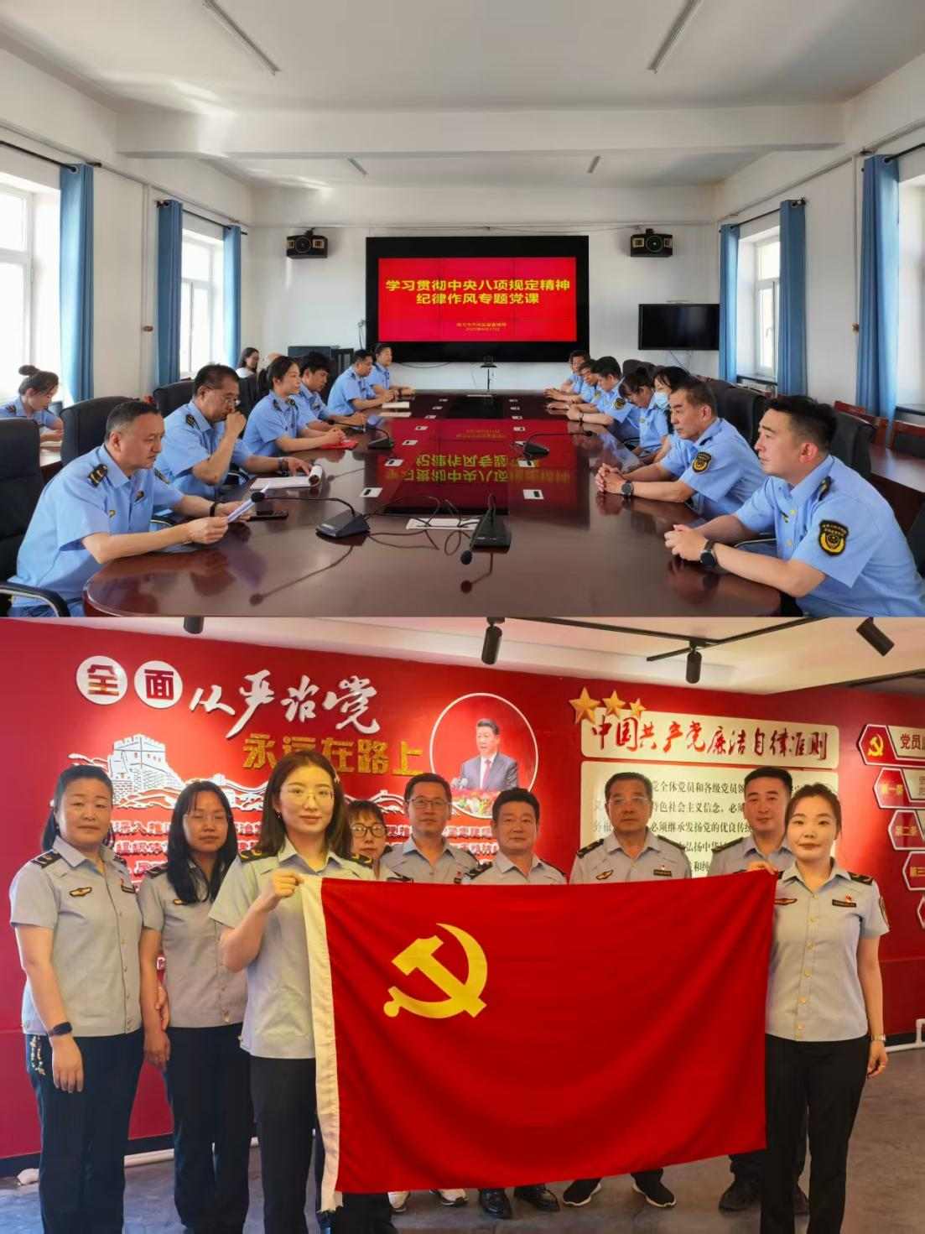

本期发至：市防控指挥部、市委办、人大办、政府办、政协办、宣传部、市委督查室、政府督查室、王蒙副市长提名人选

